Ленинградская область, Приозерский муниципальный район
Муниципальное дошкольное образовательное учреждение
«Детский сад комбинированного вида № 31»

ДОСУГОВОЕ МЕРОПРИЯТИЕ ДЛЯ ДОШКОЛЬНИКОВ 5-7 лет
«ДОШКОЛЬНЫЙ ТУРСЛЁТ»

Авторы:
инструктор ФК:
Прохоренко Юлия Александровна
Музыкальный руководитель:
Коптева Зоя Николаевна

п. Сосново
2023 год

Дошкольный турслёт.
(Сценарий мероприятия для детей 5-7 лет)

Ведущий: Всем привет! У нас на дворе ЛЕТО! Лето – это маленькая жизнь, которую надо прожить интересно, незабываемо и конечно познавательно. Ребята, а кто знает, что такое ПОХОД? (ответы детей) Правильно. Поход – это активный отдых, свежий воздух, хорошее настроение, много интересных наблюдений и открытий, т.е. одним словом ПРИКЛЮЧЕНИЕ! Я, когда была ребенком, очень любила ходить в походы, изучать родной край, природу, сидеть у костра под гитару, петь песни, играть в командные игры, собирать хворост и многое другое. Сегодня хочу вам предложить, попробовать сходить в поход, но немного необычный, на территории нашего садика. А вы мне потом обязательно расскажете о своих впечатлениях.
А что же нужно взять с собой в поход? (ответы детей).
Что в поход с собой возьмем,
Если мы туда пойдем?
Очень быстро отвечайте,
Но смотрите, не зевайте!
Называю я предмет,
Он подходит или нет?
Если "да" - в ладоши хлопни,
Если "нет" - ногою топни,
Только пол не проломи.
Все понятно? 1, 2, 3.
Котелок, утюг, расческа,
Пылесос, веревка, соска.
Вездеход, бинокль, духи,
Две засушенных блохи,
Носовой платок, подушка,
Ласты, мяч, коньки и клюшка,
Молоток, кусачки, нож,
Ну а соль с собой возьмешь?
Спички, гвозди, сала шмат -
Вот и собран наш отряд.
Ну что, предлагаю время зря не терять, а отправляться в путь. Вы трудностей не боитесь? Ничего не испугаетесь?
Тогда, туристы, вперёд,
У нас дошкольный турслёт!

Музыкальная игра «Помахали ручкой маме»
(Дети вместе с воспитателями и ведущей обходят детский сад и приходят в «лагерь». Лагерь обустроен палаткой, скамейками (брусом), костром.)
Раз, два, три, четыре
Эй, ребята шире шаг
Нет, конечно, в целом мире
Веселей, дружней ребят!
Кто приходит утром в сад?
Дети: Мы туристы!
В поход отправиться кто рад?
Дети: Мы туристы!
Кто шагает с рюкзаком?
Дети: Мы туристы!
Кто со скукой не знаком?
Дети: Мы туристы!
Трудностей кто не боится?
Дети: Мы туристы!
Ни медведя, ни лисицу?
Дети: Мы туристы!
Любит кто в палатке спать?
Дети: Мы туристы!
У костра петь, танцевать?
Дети: Мы туристы!
Кто отстал? Не отставай!
Дети: Мы туристы!
Кто устал? Не унывай!
Дети: Мы туристы!
Ведущий: Туристы, мы пришли с вами в наш лагерь. Рассаживайтесь поудобнее вокруг костра.
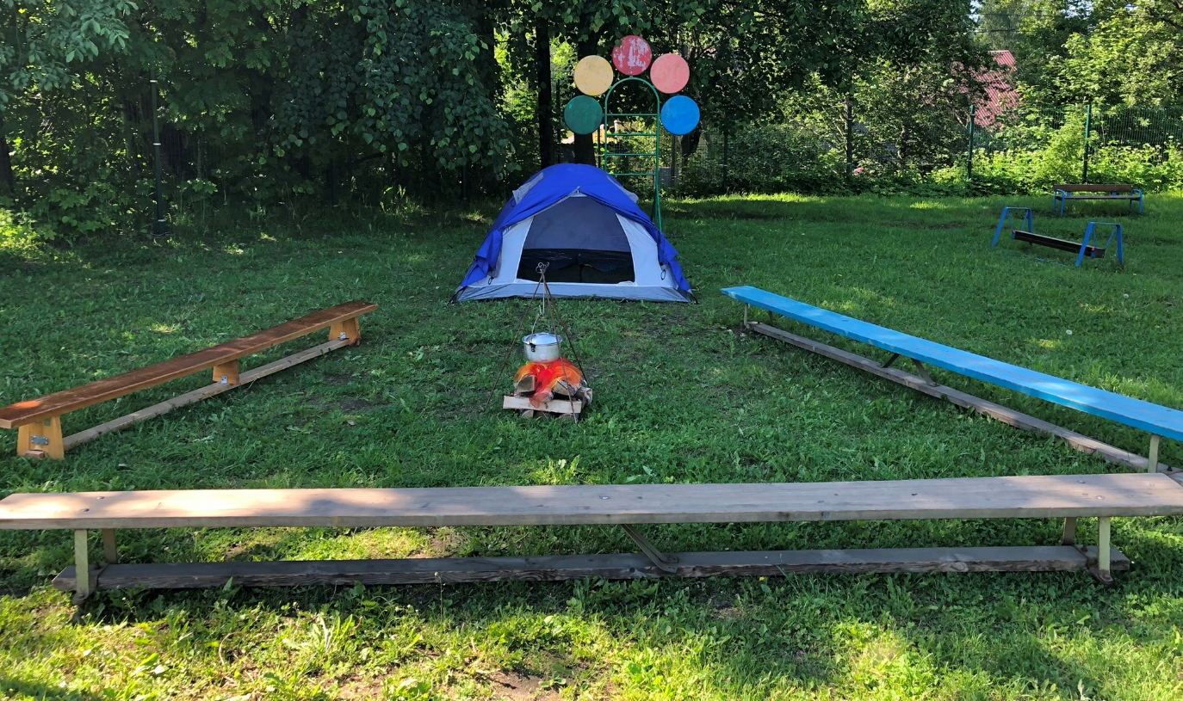
(Все садятся)
Ведущий: Ребята, вы знаете, что в одиночку ходить в поход нельзя, надо собрать команду друзей. Сейчас мы с вами разделимся на отряды. А командирами этих туристических отрядов будут 5 детей из подготовительной группы. У каждого из командира на руке завязана ленточка/бандана определенного цвета, также, как и у всех вас ленточки на руке. И сейчас вы должны будете выполнить первое задание - подойти к командиру того отряда, ленточка которого по цвету совпадает с вашей.
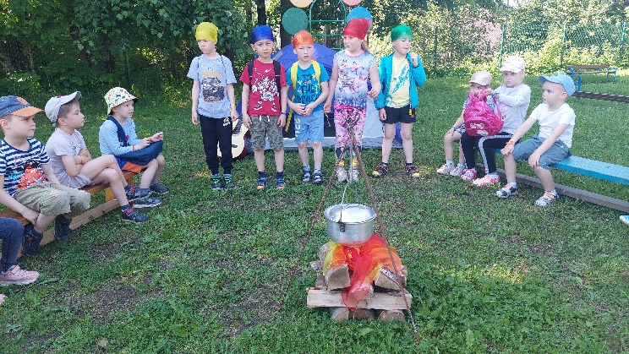
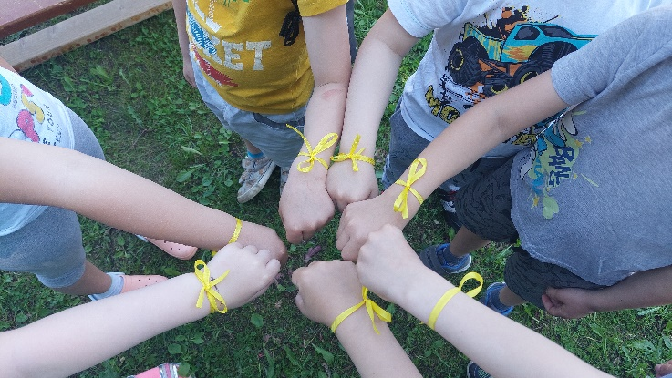
(Дети делятся на команды)
Ведущий: Задание №2. Командир отряда получил от нас письмо, на котором написано название вашей команды и её девиз. Задача командиров выучить название команды и девиз со своим отрядом.
(Командиры учат с отрядом девиз и название команды).
Команда «ОДУВАНЧИК» Девиз: «Держимся вместе, чтобы не сдуло».
Команда «ФИКСИКИ». Девиз: «Мы команда фиксики. Любим кушать чипсики!»
Команда «КРУТЫШКИ». Девиз: «Мы крутые ребятишки. Называемся «крутышки».
Команда «ВЕСНУШКИ». Девиз: Солнца лучик любит нас. Мы веснушки — супер класс».
Команда «МАЛЫШАРИКИ». Девиз: «Летите прочь комарики, перед вами Малышарики!»

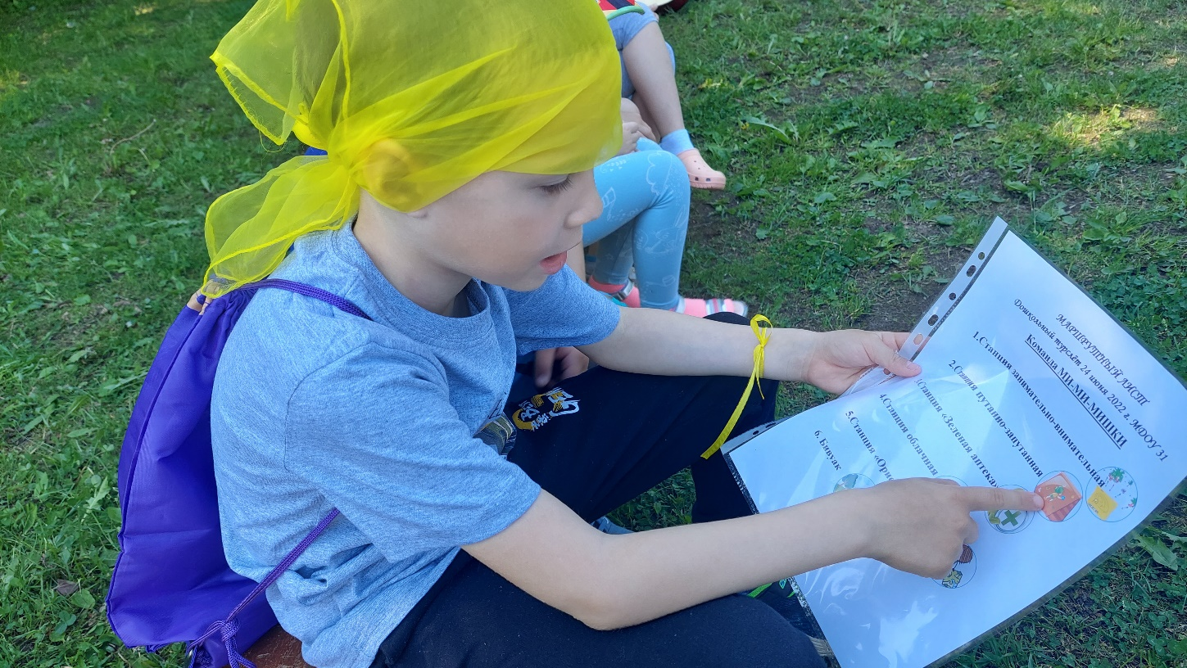
Ведущий: А теперь самое интересное! Вместе с девизом и названием команды командиры отряда получили маршрутный лист. Отряд будет перемещаться по территории нашего садика согласно маршрутному листу. На каждом пункте вас ждут интересные задания. Итак, испытания начинаются.

Далее игра по станциям. На каждой станции отряд проводит 10 минут. По истечение времени отряды меняются станциями. Последняя для всех станция «Бивуак».

1 Станция занимательно-внимательная.

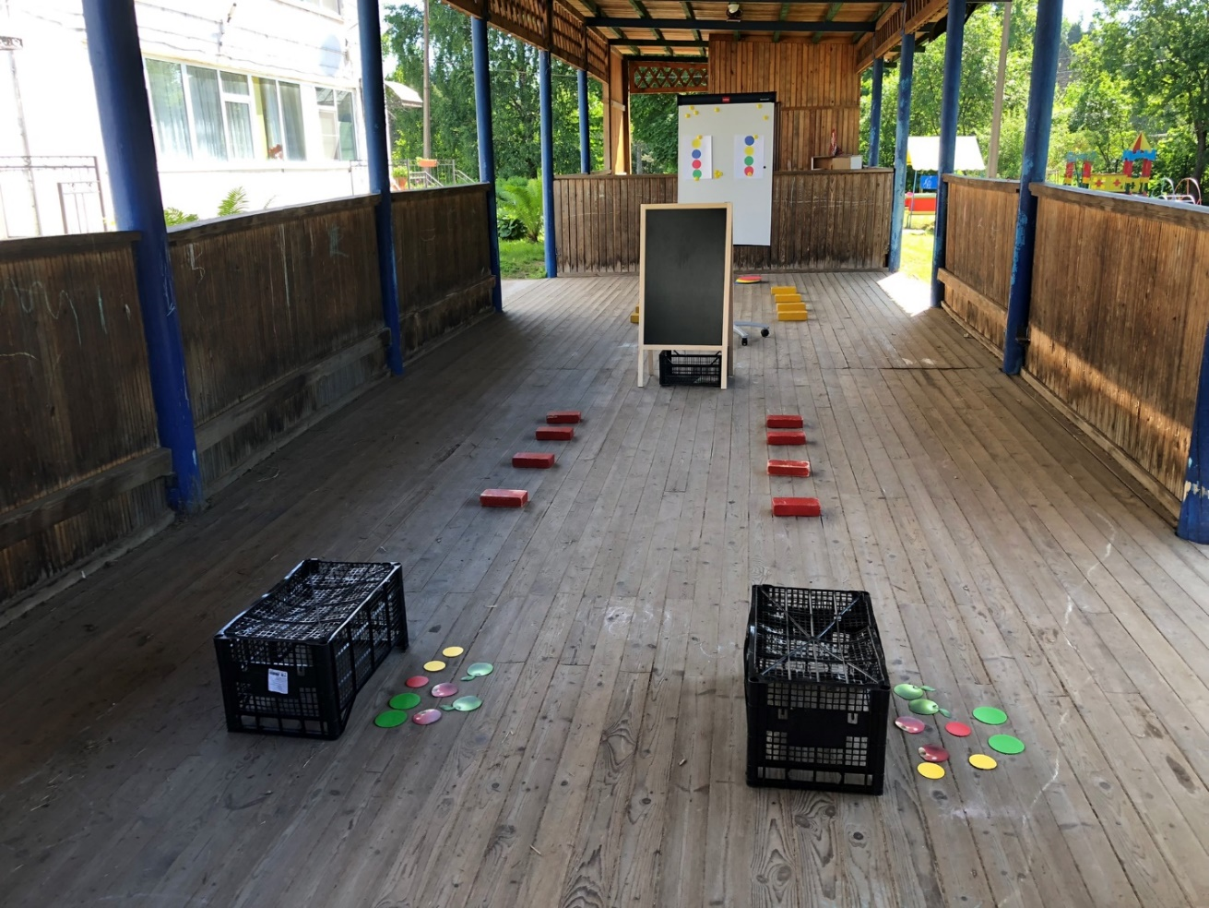
Детям предлагается пройти испытания:

- Посмотри - Запомни – Преодолей препятствия – повтори, что запомнил. Проверь. Если есть ошибки – исправь. (На магнитной доске вешаем схему, а выкладываем на столе)
- Выложи круги в правильной последовательности

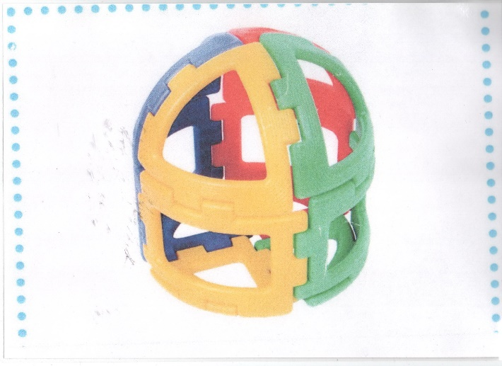
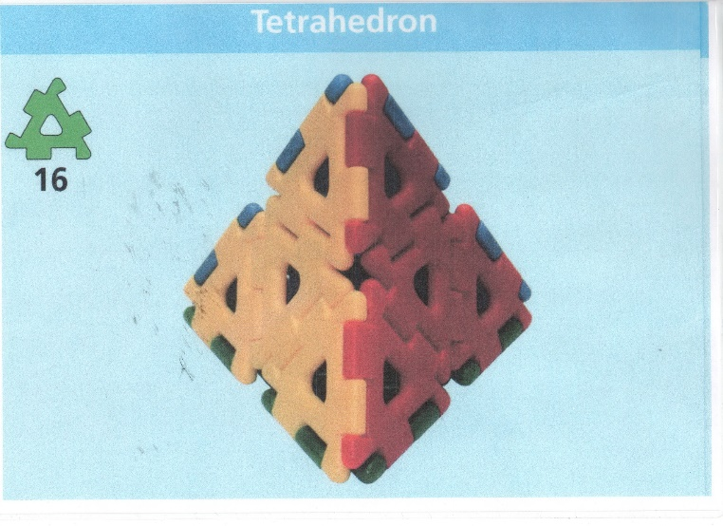
- Собери фигуру из конструктора по схеме (2 схемы)

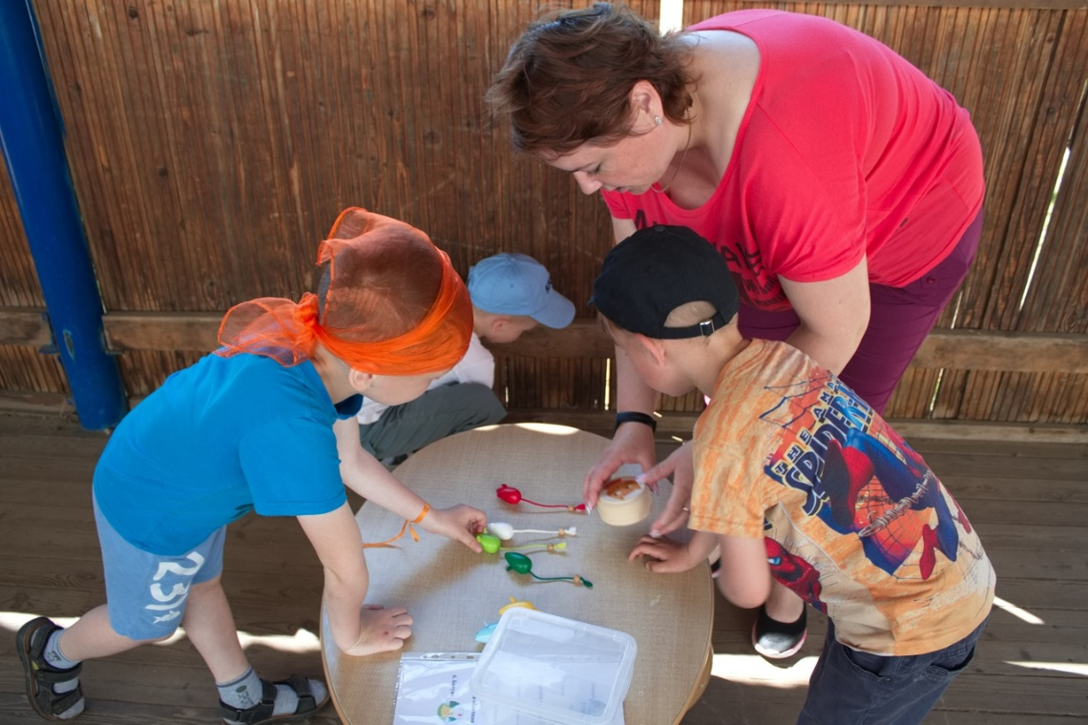
- Настольная игра «Мышеловка»

2 станция «Путанно-запутанная»
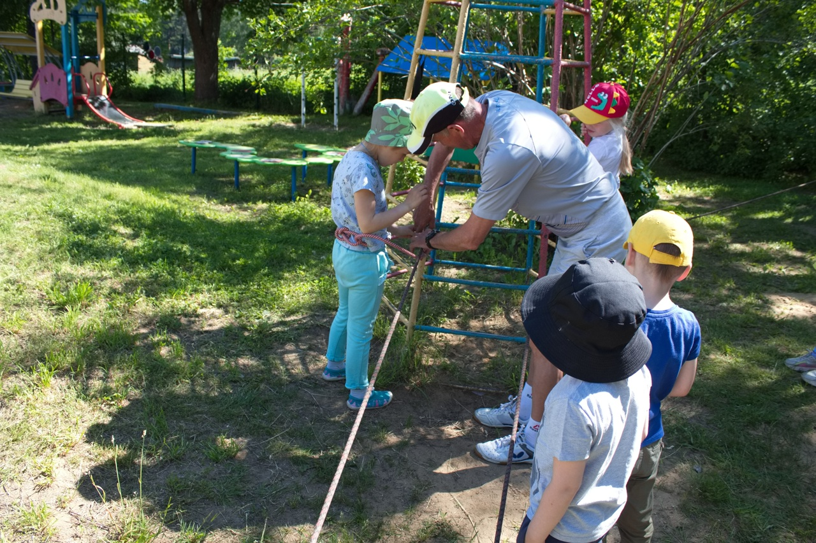
На этой станции детям предлагается преодолеть путь по веревке, пропущенной через строения на прогулочном участке группы, прицепившись к веревке карабином.

3 станция «Зелёная аптека»

Детям предлагается собрать 10 предметов живой и неживой природы, ориентируясь на картинки, вклеенные в коробку. А потом объяснить, что это и для чего нужно, есть ли полезные свойства для человека.

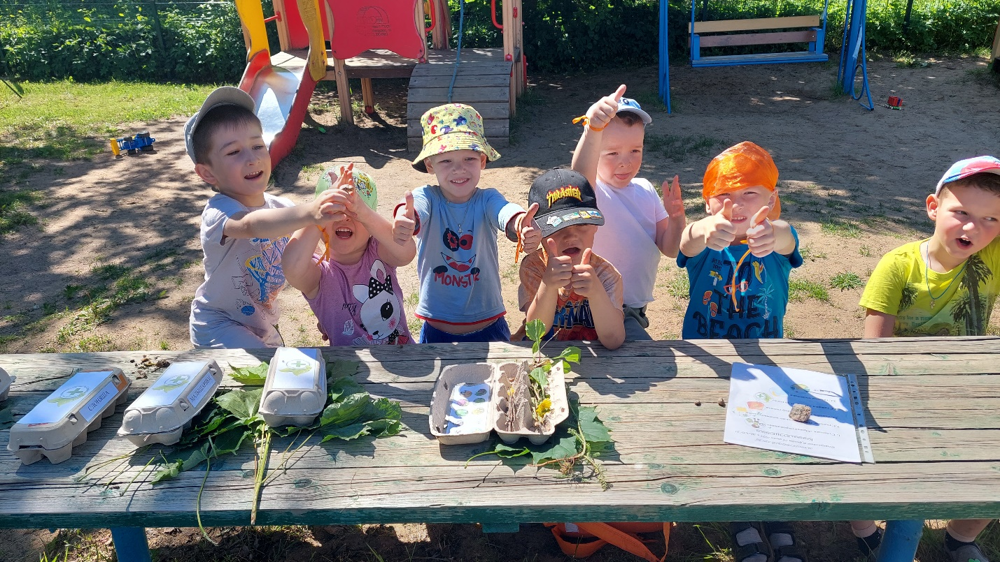

4 станция «Облачная»
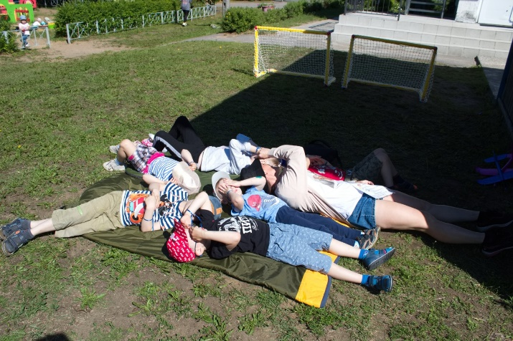
Детям нужно, держа на ложке мячик для настольного тенниса, преодолеть извилистую дорогу между облаками, запустить самолетик в ворота, а потом всем вместе полюбоваться на проплывающие в небе облака, обсудить на что они похожи.
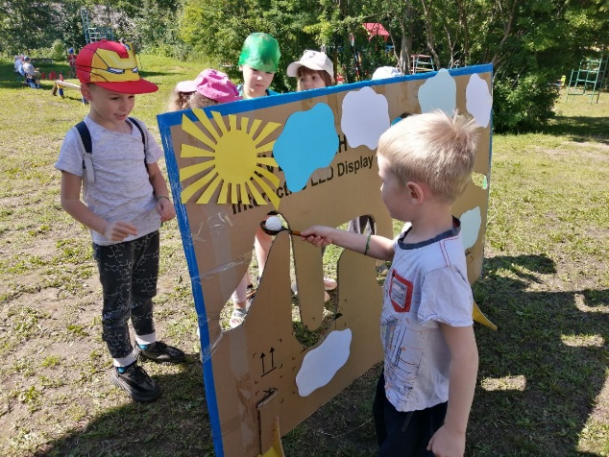
5 станция «Ориентирование»
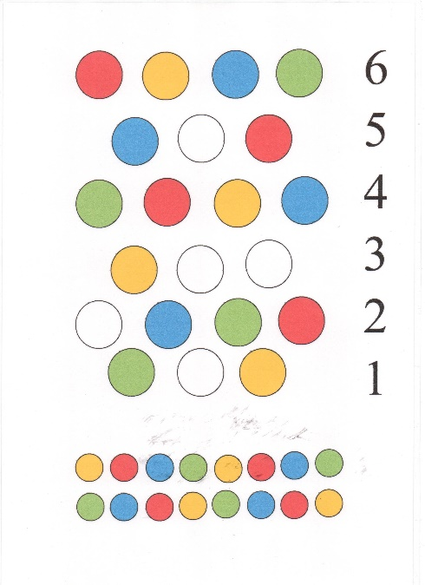
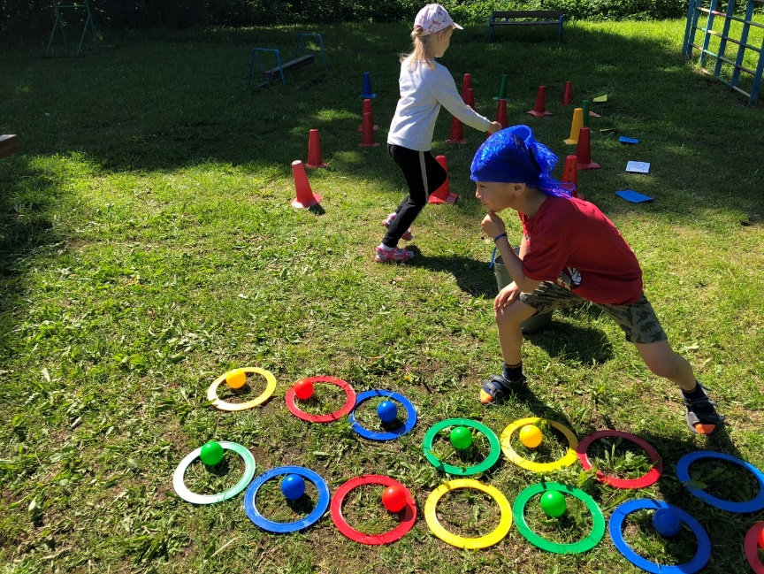
Капитан команды получает карту, на которой нарисованы 6 рядов кружочков (ряды отмечены цифрами), какие-то из них закрашены, а какие –то пустые. В четных рядах – 4 круга, в нечётных – 3. Каждый круг, который закрашен, обозначает конус, под которым лежит мячик, такого же цвета. Задача каждому участнику по очереди, сначала выбрать круг на карте, определить в каком ряду он находиться, а затем найти на площадке конус и спрятанный под ним мячик. Если цвет мячика совпадет с цветом круга на схеме, то мячик кладётся в пустое колечко, подходящего цвета и право выбора переходит к следующему участнику. За одну попытку можно проверить лишь 1 конус. Заполнить мячиками нужно все пустые цветные колечки.

6 станция «Бивуак»
Все отряды собираются одновременно. Здесь можно попить воды, отдохнуть в тени. А организаторы предлагают детям полакомиться запеченной в фольге картошкой (Картошка заранее запекается в духовке на кухне ДОУ. А пока дети проходят испытания по станциям, выкладывают её у импровизированного костра).

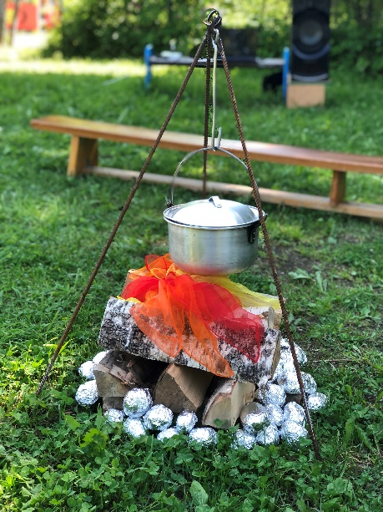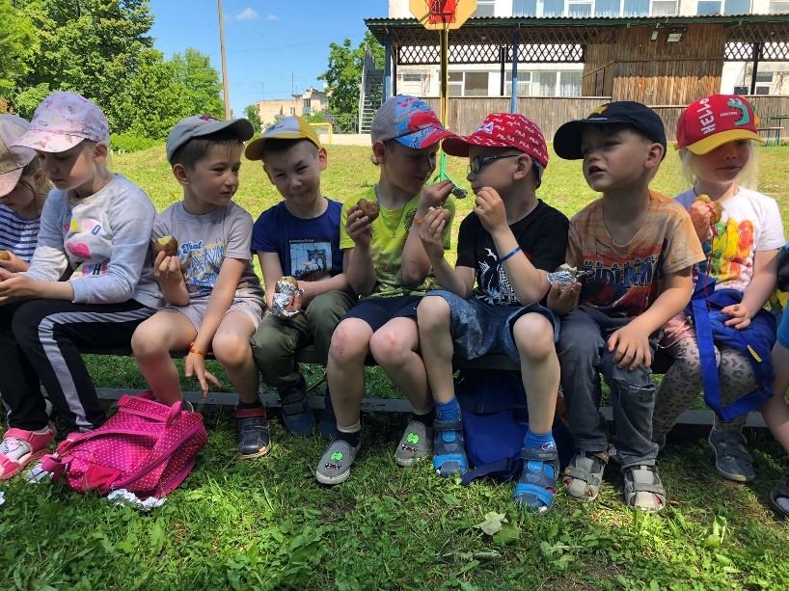

А после того, как все съедят картошку и уберут за собой мусор, поём песни под гитару у импровизированного костра. На память детям дарим вымпелы.
